Методическая работа.
«Развивающее обучение».
Пояснительная записка.

Цели:- повышение мотивации обучения - развития познавательной активности учащихся - стимулирование самостоятельности учащихся при подготовке к урокам. Задачи: - воспитывать у учащихся познавательную активность, умение работать с дополнительной литературой, используя возможности компьютера, Интернета; -вырабатывать умение самостоятельно анализировать, отбирать главное, использовать на уроке;
- повышать эффективность урока, развивая мотивацию через использование ИКТ.

Актуальность применения элементов развивающего обучения учащихся на уроках русского языка определяется необходимостью воспитать из каждого ученика субъекта собственной жизни, т.е. человека , готового сделать осознанный выбор жизненного пути и нести ответственность за свой выбор, способного самостоятельно ставить перед собой те или иные задачи и находить оптимальные средства и способы их решения.

Выбирая этот инновационный подход к учебному процессу, в котором целью обучения ставится развитие у учащихся возможности осваивать новый опыт на основе направленного формирования творческого мышления, я стремлюсь разработать модель обучения как организацию активного обмена мнениями, творческой дискуссии на уроке.
Работая над темой: «Элементы развивающего обучения на уроках русского языка», я сделала выбор в пользу системы развивающего обучения, т.к. её применение позволяет повысить эффективность процесса формирования теоретического и творческого мышления учащихся.
Суть состоит в том , что это особый подход к пониманию вещей путем анализа условий их происхождения и развития. Путь решения этой проблемы – организация учебной деятельности школьников по решению учебных задач.
Я применяю только те или иные элементы, пользуясь «технологической картой» урока развивающего обучения возможен только в том случае, когда этот процесс идет с начального звена.
Об эффективности применения элементов технологии развивающего обучения на уроках русского языка свидетельствуют следующие параметры.

- Особая духовная атмосфера, интерес к урокам.
- Исчезновение неуверенности в своих силах.
- Формирование способностей самостоятельно мыслить.
- Формирование творческой деятельности при работе в группах и правильных взаимоотношений в коллективе.

Для сбора информации проводится диагностика уровня обученности учащихся в течении определенного времени, а также диагностика уровня развития памяти, внимания, творческого мышления.

- 1-

Введение.

Изучение закономерностей аномалий развития психики является необходимой задачей не только патопсихологии, но и дефектологии и детской психиатрии, именно поиск этих закономерностей, изучение причин и механизмов формирования того или иного дефекта психического развития позволяют своевременно диагностировать нарушения и искать способы их коррекции.

Спектр нарушений психического развития у детей достаточно широк, но значительно чаще встречается задержка психического развития.
Задержка психического развития (ЗПР) – синдром временного отставания развития психики в целом или отдельных ее функций, замедление темпа реализации потенциальных возможностей организма, часто обнаруживается при поступлении в школу и выражается в недостаточности общего запаса знаний, ограниченности представлений, незрелости мышления, малой интеллектуальной целенаправленностью, преобладании игровых интересов, быстрой пересыщаемости в интеллектуальной деятельности.

-2-

Наше быстро развивающееся время все настойчивее требует от школы подготовки молодых людей, которые будут востребованы благодаря способности продуктивно мыслить, самостоятельно решать поставленные проблемы, проявлять инициативу и творчество, одним словом, будут эффективными и успешными в современном обществе. Этому способствует технология развивающего обучения, разработанная Д.Б. Элькониным – В.В. Давыдовым.
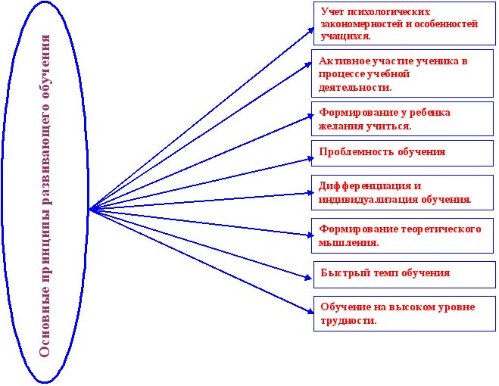
Эта методическая система привлекает прежде всего тем, что в ней решаются такие задачи, которые волнуют учителей: как развивать у детей устойчивый интерес к знаниям и потребность в самостоятельном поиске, как сделать учение радостным и повысить активность ученика в творческом познавательном процессе.
Теоретические основы развивающего обучения потребовали новых форм и приемов учебной работы с детьми, которые помогли бы в кратчайшие сроки решить эти задачи. Однако их реализация оказалась невозможной без развития общеучебных навыков и умений:

- 3 -

Опора на технологию развивающего обучения и на программу развития общеучебных умений помогли результативнее решать первостепенные проблемы уроков русского языка:
Формирование орфографических навыков учащихся.
Обогащение лексического запаса детей.
Овладение нормами литературного языка.
Формирование навыков связной устной и письменной речи.
Развитие творческих способностей учащихся.
Сложилась своя, годами отработанная система по данной технологии, которая помогла развить у детей речь, живое воображение, гибкость ума, изобретательность, интерес к слову, родному языку, коммуникативные способности, их орфографическую грамотность.
В схемах данная система выглядит так.
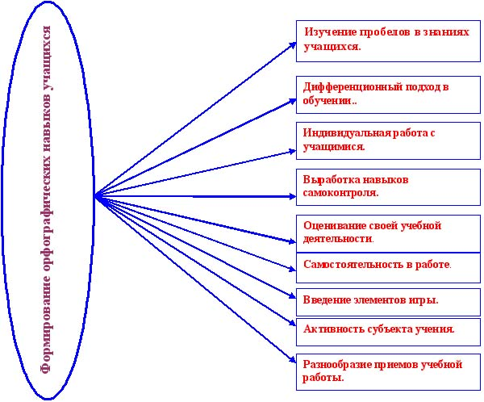

- 4 -

К формированию орфографической грамотности я веду учеников сознательным путем, создавая проблемные ситуации, опираясь уже на сформированное теоретическое мышление, на его умение работать с книгой, со справочной литературой, поэтому материал на уроках не преподносится готовым, дети включаются в активную мыслительную работу, требующую от них умения сравнивать, обобщать, составлять план, тезисы.
Ребенку нужна постоянная активность, поэтому учитель должен стремиться к соавторству с ребенком, к сотрудничеству с ним. Планируя свою работу на уроке, я планирую и работу каждого ученика, его активное участие в процессе познания, овладения правилом, умением его применять, в выработке устойчивых навыков. Это дало свои результаты.
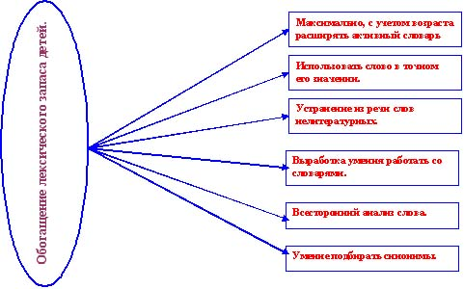

Через слово ученики узнают и осознают законы языка, убеждаются в его точности, красоте, выразительности, богатстве и сложности. Благодаря систематической словарной работе на уроках русского языка и литературы у учащихся возрастает интерес к слову и к русскому языку в целом. Они любят и умеют работать со словарями и справочной литературой, что сказалось на повышении их орфографии, на обогащении словарного запаса учащихся, на повышении языковой культуры, на развитии мышления учащихся, на их общей культуре. Они посещают библиотеку, читают классическую литературу, о чем свидетельствуют их читательские формуляры. Богатый материал черпают ученики из ресурсов сети Интернет.

- 5 -

Творческие работы (сочинения, рефераты, стихи) отличаются умением чувствовать родное слово, думать над ним, искать в нем истинный смысл.
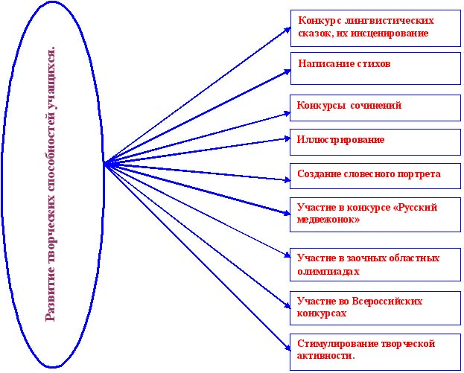
Творчество – это самый мощный импульс в развитии ребенка. Потенциальная гениальность живет в каждом человеке и задача учителя - развивать творческие силы в маленьком человеке. В творчестве происходит слияние человека с его делом, если дело увлекает и захватывает. В высший момент творчества человек поглощен полностью предметом труда.
Ум, воля, воображение, фантазия, положительные эмоции, глубокое познание себя и окружающего мира – всему этому дает мощный толчок продуманная творческая работа.

- 6 -

Выразить эмоции, свои мысли и переживания дети могут, сочиняя . Мы с ребятами начинали со стилизации, т.е. произведений представляющих собой стилистическое подражание чему-нибудь. Все это делает изучение материала более увлекательным и интересным, влияет на качество творческих работ учащихся.
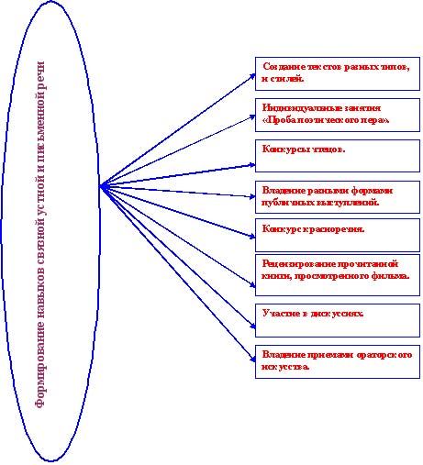
Целенаправленная и планомерная работа над формированием навыков связной устной и письменной речи учащихся с опорой на технологию развивающего обучения дает свои результаты.
У учащихся выработалась наблюдательность, вдумчивое и бережное отношение к родному слову, что сказалось не только на формировании общей культуры, но и на их гражданской позиции, на духовно-нравственном становлении.

- 7 –
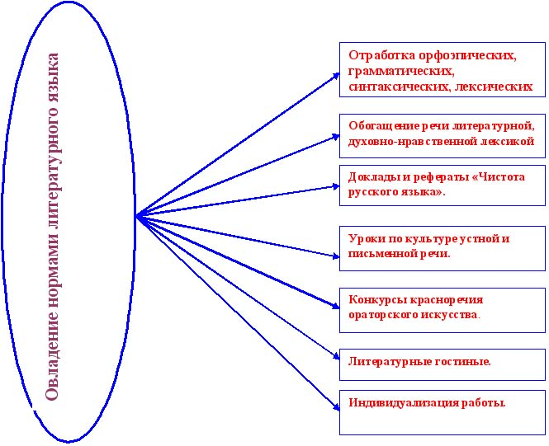

На любом уроке русского языка во главу обучения ставится речь, обучение речевой деятельности во всех ее видах: аудирование, говорение, чтение и письмо. Стараюсь вводить в урок, в факультативные занятия такие виды работ, которые обеспечивают речевую активность детей, вооружают их умением использовать полученный грамматический материал в речи, помогают ориентироваться и в жизненных ситуациях. Овладение речью становится способом познания действительности.

- 8 -
Развитие внимания, памяти, воображения подростка

В подростковом возрасте внимание, память, воображение уже приобрели самостоятельность - подросток настолько овладел этими функциями, что теперь в состоянии управлять ими по своей воле. В этот период начинает выявляться индивидуально доминирующая ведущая функция: каждый подросток может сам отрефлексировать, какая из функций является для него наиболее значимой.
Рассмотрим особенности развития обсуждаемых функций.

Внимание.
Если у младшего школьника преобладает непроизвольное внимание и это определяет работу учителя с классом, то подросток вполне может управлять своим вниманием. Нарушения дисциплины в классе носят скорее социальный характер, а не определяются особенностями внимания.
Подросток может хорошо концентрировать внимание в значимой для него деятельности: в спорте, где он может добиться высоких результатов, в трудовой деятельности, где он зачастую проявляет чудо в умении сосредоточиться и выполнить тонкую работу, в общении, где его наблюдательность может соревноваться с наблюдательностью взрослых, у которых она является профессиональным качеством. Внимание подростка становится хорошо управляемым, контролируемым процессом и увлекательной деятельностью.
В школе на уроках внимание подростков нуждается в поддержке со стороны учителя - долгая, долгая учебная деятельность вдохновляет подростка на поддержание произвольного внимания. В педагогическом процессе отработаны приемы поддержания непроизвольного внимания и организации произвольного. Учитель может использовать эмоциональные факторы, познавательные интересы, а также постоянную готовность подростка воспользоваться случаем и утвердить себя среди сверстников в удобной для этого ситуации.
Конечно, здесь речь идет о потенциальных возможностях и об апофеозе внимания в отдельные, значимые для самолюбия подростка моменты его жизни. В то же время те же отроки могут впасть в состояние глубокого утомления, когда внимание, кажется, вовсе исчезает из состава познавательных процессов. Он сидит, если можно - лежит с полузакрытыми глазами и находится в состоянии полной прострации, в состоянии легкого угнетения, сопровождающегося упадком сил, безразличием к окружающему. Здесь исчезает не только произвольное, но и, кажется, непроизвольное внимание. - 9 -

Именно в подростковом возрасте кривая утомляемости резко повышается, особенно в 13-14 и в 16 лет.
Судя по проявлениям внимания, подростковый возраст- период парадоксов в достижениях возможностей и в потерях.

Память.
Подросток уже способен управлять своим произвольным запоминанием. Способность к запоминанию (заучиванию) постоянно, но медленно возрастает до 13 лет. С 13 до 15-16 лет наблюдается более быстрый рост памяти. В подростковом возрасте память перестраивается, переходя от доминирования механического запоминания к смысловому. При этом перестраивается сама смысловая память -она приобретает опосредованный, логический характер, обязательно включается мышление. Заодно с формой изменяется и содержание запоминаемого; становится более доступным запоминание абстрактного материала. Память работает на опосредованиях уже присвоенных знаковых систем, прежде всего речи.

Воображение.
В подростковом возрасте воображение может превратиться в самостоятельную внутреннюю деятельность. Подросток может проигрывать мыслительные задачи с математическими знаками, может оперировать значениями и смыслами языка, соединяя две высшие психические функции: воображение и мышление. В то же время подросток может строить свой воображаемый мир особых отношений с людьми, мир, в котором он проигрывает одни и те же сюжеты и переживает одни и те же чувства до тех пор, пока не изживет свои внутренние проблемы.
Для подростка социальный мир, в котором он живет, существует априори. Это природно-предметно-социальная реальность, в которой он еще не чувствует себя деятелем, способным изменять этот мир. И действительно, городской подросток мало что может преобразовать в природе, в предметном мире в социальных отношениях. Именно поэтому, очевидно, его «преобразования» выражаются в крушении предметов, в акциях подросткового вандализма в природе и в городе, в необузданном озорстве и хулиганских выходках в общественных местах. При этом он застенчив, неловок, не уверен в себе.
Совсем другое дело - сфера воображения. Реальность воображаемого мира субъективна - это только его реальность. События, происходящие здесь, опосредованы образами и знаками из реальности общечеловеческой культуры. Конечно, они воздействуют на личность подростка со всей определенностью. Но подросток субъективно по своей воле управляет обустройством своего внутреннего мира. Мир воображения - особый мир. Подросток уже владеет действиями воображения, которые приносят ему удовлетворение: он властвует над временем, имеет свободную обратимость в - 10 -

пространстве, свободен от причинно-следственных связей существующих в реальном пространстве социальных отношений людей. Свобода проживания во внутреннем, психологическом пространстве продвигает подростка в развитии. Свободное сочетание образов и знаков, построение новых образно-знаковых систем с новыми значениями и смыслами развивает творческие способности, дарит неповторимые высшие чувства, которые сопутствуют творческой деятельности. Свободное построение сюжетной линии и свободный выбор желаемого места, где развертываются события воображаемой жизни, позволяют не только планировать и проживать замыслы, повторяя их снова и снова, перестраивая сюжеты и чувства по своему хотению, но и дают возможность пережить напряжение действительных социальных отношений и испытать чувство релаксации.
Воображение подростков может оказывать, таким образом, влияние на познавательную деятельность, эмоционально-волевую сферу и саму личность.
Если подросток лишен своего внутреннего воображаемого мира, некоторые психологи и психиатры применяют своеобразный метод: имеющие проблемы отроки знакомятся с персонажами фантастических книг или кино и учатся идентифицировать себя с ними. Принимая условия работы, подросток в своем воображении научается входить в образ выбранного героя и начинает отчетливо чувствовать, что воображаемый мир тоже реален. Психолог сопровождает подростка в его внутреннем воображаемом пространстве.
В отдельных случаях подростки, вкусившие удовольствие свободного полета воображения, могут попасть в западню реальности. Здесь "съезжание" к стереотипному воспроизведению наработанных образов, знаковых шаблонов, сюжетов; "закостенение" самих образов и сюжетов, превращение их в стимулы, рефлекторно вызывающие эмоции; стремление закрыться от внешнего мира. Собственно, здесь может таиться психологическая основа подросткового аутизма - погружения в мир воображаемых переживаний с ослаблением контакта с действительностью, ухода от реальности, отсутствия стремления к общению с людьми - взрослыми и сверстниками. Отчуждение подростка от людей в пользу воображаемого мира снижает и познавательную деятельность.
В то же время, по мере того как мышление подростка формируется и крепнет, может возникнуть антагонизм между мышлением и воображением. Кроме того, среди подростков, как и среди детей, есть сухие реалисты, которые игнорируют не только жизнь в воображении, но и само воображение, считая это некой психологической слабостью.
Таким образом, воображение в отрочестве может обогатить внутреннюю жизнь подростка, может, соединяясь с рациональными знаниями, преобразоваться и стать подлинной творческой силой, но может и прийти в упадок после поры детства, лишить подростка полета фантазии и творчества. - 11 -
Л.С. Выготский исходил из положения, что обучение опережает развитие и осуществляется, лишь постольку поскольку ребенка обучают. Школьное обучение должно опираться не столько на существующие интеллектуальные свойства ребенка, сколько на те, которые еще отсутствуют, но для возникновения которых уже имеются предпосылки. Л.С. Выготский различает два уровня в развитии ребенка:
- 1 уровень – актуальный, уже сформировавшийся;
- 2 уровень – зона ближайшего развития;
- 3 уровень – определяется теми видами деятельности, которые ребенок пока еще не в состоянии выполнить, но с которыми он может справиться с помощью взрослого.
Однако обучение, которое опирается только на уже существующий, актуальный уровень, не является развивающим. Развивающим является только такое обучение, которое опирается на зону ближайшего развития. Из концепции, согласно которой развитие происходит через обучение, вытекает - 11 -
основная проблема дидактики, какой способ обучения развивает в большей, а какой в меньшей мере. Исследование этой проблемы стало особенно актуальным в связи с теми высокими требованиями, которые предъявляет школе наше общество в процессе её обновления. Психологи и педагоги уже длительное время ведут упорные поиски того, как повысить развивающую роль обучения..
Подход к возможностям решения этой проблемы у различных научных школ различные.
Две наиболее известные попытки изменить систему обучения в целях повышения его развивающей роли в 60 – е годы были осуществлены под руководством Л.В. Занкова и Д.Б. Эльконина. Они были направлены на реформирование школьного образования. Исходным тезисов Л. В. Занкова было положение, что знания сами по себе еще не обеспечивают развития, хотя и являются его предпосылкой, и что развитие необходимо осуществлять целенаправленно, на основе комплексной развивающей дидактической системы. Исследования Л.В. Занкова и М.В. Зверевой, посвященные индивидуальным вариантам развития учащихся, убедительно показывают необходимость индивидуального подхода, в особенности для слабых учащихся, причем индивидуальный подход должен быть направлен прежде всего на общее развитие учащихся, что является предпосылкой для приобретения знаний, умений, навыков.
Д.Б. Эльконин исходит из предположения, что возможности стимулирования умственного развития таятся, прежде всего, в формировании содержания учебного материала. Повышение теоретического уровня учебного материала влечет за собой и рост умственных способностей - 12 -

учащихся. Следовательно, для интенсификации развития необходимо изменить содержание образования.
В.В. Давыдов, который дальше развил теорию Эльконина выработал тип заданий, предназначенных для интенсификации умственного развития учащихся. Ряд других авторов, помимо Л.В. Занкова, которые исследовали взаимоотношения обучения и развития также утверждают, только одно изменение содержания обучения не влечет за собой умственного развития. Необходимо вместе с тем специально формировать и соответствующие умственные операции или действия.
Эксперимент Е.Н. Кабановой – Миллер подтвердил возможности развивающего обучения, при этом она рассматривает как показатель умственного развития, качество способов переноса приемов умственной деятельности. Эксперименты показали большие индивидуальные различия в формировании переноса приемов умственной деятельности. Эксперименты показали также, что развитие учащихся можно ускорить (З.И. Калмыкова, В.И. Зыкова, А.М. Орлова). Это достигается отбором соответствующего учебного материала и Формированием рациональных умений самостоятельной работы, необходимых для самостоятельного усвоения материала. Анализ результатов всех этих исследований, которые посвящены развивающему обучению, позволяет сделать для теории индивидуализации учебной работы существенные выводы.
Во – первых, развитие должно исходить из достигнутого уровня, однако у школьников одной возрастной группы этот уровень весьма различен. Таким образом, обучение применительно к каждому отдельному учащемуся может быть развивающим лишь в том случае, если оно будет приспособлено к уровню развития данного ученика, что, однако возможно с помощью индивидуализации учебной работы.
Во – вторых, необходимость исходить из достигнутого уровня влечет за собой требование выявления этого уровня у каждого ученика.
В – третьих, развивающее обучение не ведет к нивелировке уровней развития учащихся.
В – четвертых, развитие умственных способностей предполагает специальные средства: развивающие задания, которые по содержанию должны быть оптимальной трудности и которые должны формировать рациональные умения умственного труда. На уроках развивающего обучения целесообразно использовать различные методы обучения.
Методы обучения – это способы взаимосвязанной деятельности преподавателя и учащихся, направленные на овладения учащимися знаниями, умениями и навыками. К ним относятся такие методы, с помощью которых получают учебную информацию в готовом виде, в изложении - 13 –
Преподавателя (лекция, рассказ, объяснение, беседа), диктора, кинофильма или путем самостоятельного изучения материала.
Использование исследовательского метода в обучении сочетает групповые и индивидуальные формы работы.
Различные виды алгоритмов. Например, при изучении темы: «Одна и две буквы НН в суффиксах прилагательных», «Слитное и раздельное написание НЕ с прилагательными» и т.д.
Применение различных творческих заданий:
- составление алгоритмов;
- найти четвертое лишнее;
- игра «кто быстрее»;
- перестраивание предложений;
- разгадывание кроссвордов;
- написание мини – сочинений на различные темы и т.д.
В процессе творческого освоения теоретического материала перед учениками возникают задачи:
- распознавание явления;
- объяснение и описание распознанного.
Большую роль в учебном познании, в особенности творческом, играют также чувственные и рациональные экспериментальные и логические методы.

- 14 –
Развивающий урок, его особенности.
Русский философ и писатель В.В. Розанов, размышляя о судьбах образования в России, писал: «В поисках, время от времени поднимающихся у нас и на западе о средней школе, всегда бывает слышен один лозунг: переменить трафаретку! «Школа с двумя древними языками», «школа с одним древним языком» и т.д.
При всем разнообразии своих форм исторически сложившаяся в нашем обществе система образования направлена на обеспечение возможности успешного функционирования выпускника школы в различных сферах общественной жизни. Развитие учащихся, их личности в рамках традиционной системы выступает как желательный, но, в общем-то, «побочным» результатом, ибо в ней обучение отвечает на вопрос «Как он развивается?» И до тех пор, пока мы не поймем, что в основу школы развития должна быть с первого класса заложена технология развивающего обучения о сущностном, глубинном, принципиальном изменении нашей школы говорить не приходится.
В чем же состоит конкретное отличие урока в системе развивающего обучения от урока традиционного? Такое отличие заключается прежде всего в общих целях осуществления урока.
В традиционной системе обучения урок преследует цель вооружения учащихся твердыми знаниями, умениями и навыками, в ходе которого развитие личности является как бы следствием этого процесса и понимается, чаще всего, как развитие отдельных психических функций (мышления, внимания, памяти и т.д.). В конечном итоге развивающий аспект цели такого урока чаще всего носит декларативный характер, так как средств, обеспечивающих развитие ребенка, нынешние программы не предусматривают. Такой урок направлен ещё на одну цель: подготовку ребенка к жизни, связь преподавания с жизнью.
- Целью развивающего урока является непосредственное развитие ребенка, превращающееся из цели урока в его конкретный результат. Создание учителем таких условий, чтобы в ходе каждого урока формировалась учебная деятельность, превращающая ребенка в субъекта, заинтересованного в учении и в саморазвитии. Это урок, направленный на создание условий, в которых ребенок чувствует себя самим собой, не исполнителем каких – либо ролей, а полноценным участником различных форм общественной жизни. Любая грань знаний, добытая на таком уроке, любая черточка личности – это результат собственной деятельности учащихся.
- Развивающий урок – это необходимая форма самой жизни. В зависимости от цели различается и профессиональная позиция учителя. В традиционном уроке учитель умеет (в прямом смысле этого слова) показывает, объясняет, рассказывает, доказывает, диктует, упражняет, спрашивает, требует, проверяет, оценивает. -15 -
Вся его деятельность направлена на объяснение чего-то. Он – центральная фигура урока, опирающаяся в основном на индивидуально – автономные формы активности каждого ученика, которые он авторитарно направляет. Конечно, в ходе такого обучения происходит развитие, но оно не планируется (формально) учителем или планируется формально, чаще всего осуществляясь стихийно и непредсказуемо. Вся деятельность учителя в традиционном уроке не рассчитана на развитие и не направлена непосредственно на него.
Другое дело в уроке, построенном на основе концепции развивающего обучения. Здесь учитель является организатором учебной деятельности учащихся, организатором обстоятельств, в которых ученик, опираясь на все совместные наработки, ведет самостоятельный поиск, выявляет и конкретизирует способы действия, применяет их для решения новых вариантов учебных задач, обосновывает свои действия. На таком уроке учитель организует учебную деятельность школьников в соответствии со способом восхождения от абстрактного к конкретному, создает условия для усвоения ими знаний и умений на основе содержательного обобщения учителя.
Он объясняет, показывает, напоминает, намекает, подводит к проблеме, иногда сознательно ошибается, объективирует, советует, совещается, предотвращает, когда необходимо, специально создает ситуацию успеха, сопереживает, поощряет, вселяет уверенность, стимулирует, заинтересовывает, формирует мотивы учения, воодушевляет, закрепляет авторитет ученика среди товарищей.
Суть и основа всех этих и других действий педагога направлена на то, чтобы превратить учебную деятельность учащихся в целостную и полноправную их жизнь в школьный период развития.
Естественно, что урок, основанный на развивающем обучении, меняет и позиции ученика.
В ходе традиционного урока ученик выступает как объект обучения, на которого направлено воздействие учителей. Это вызывает у ученика ощущение собственной беспомощности, ибо в такой ситуации, как говорится, «игра идет в одни ворота», работает только учитель, а ученик нередко, или явно скучает, или занимается иными делами, но только не учебой. На таком уроке ученик не развивающаяся самобытная личность, а материал для работы учителя. А знания, умения и навыки дети получают нередко за счет зубрешки, учительского нажима, а не за счет развитых и развивающихся способностей. Зачастую ребенок получает даже не знания, а видимость знаний – они (знания) улетучиваются, лишь только пройдут экзамены.
В уроке, построенном на основе концепции развивающего обучения, ребенок является субъектом обучения – источником энергии, активности, деятельности. Он не ученик, а учащийся, он главный работник на уроке. На таком уроке учебная деятельность ученика – это его деятельность, объективно направленная на достижение цели образования и развития самого - 16 -
Себя. Если на традиционном уроке деятельность идет от учителя, то здесь деятельность идет от ребенка, сам процесс приобретения знаний приобретает характер учебной деятельности. Её целью являются усвоение не просто способа действий, а усвоение теоретических оснований, на которых строятся способы действия, т.е. усвоения принципов построения действий. Такой принцип через показ и тренировку не усвоить. Его необходимо извлечь из способа и обобщить, т.е. осуществить элементарное исследование. Принципы действия по сути дела составляют содержание теоретических знаний.
И, конечно же, уроки в традиционной системе отличаются от уроков в системе развивающего обучения качественно разными взаимоотношениями учителя и учащихся.
Уроки традиционной системы в своем большинстве строятся на основе авторитарных отношений педагога к детям. С детьми говорят, но не общаются, не «видят» их, не входят в их положение, не сопереживают им, не стремятся понять детей. Многочисленные варианты традиционного обучения, рассчитанные на усвоение частных способов решения задач, оказываются непригодными для усвоения общих принципов их решения и должны быть заменены методами, организующими учебное исследование.
Между тем, учебное исследование, лежащее в основе развивающего обучения, по своей природе коллективно. Оно предполагает критическое сопоставление разных позиций, методов, результатов. Это ставит учителя перед необходимостью искать формы и методы групповой и коллективно – распределенной деятельности учащихся, которая может осуществляться, прежде всего, в форме развернутого коллективного учебного диалога. Вот почему программа развивающего обучения по русскому языку и другим предметам советует учителю: «Для того, чтобы организовать, направлять и поддерживать этот диалог, учитель должен хорошо владеть техникой педагогического общения. Но значительно более важную роль играет его педагогическая позиция. Организовать и поддерживать учебный диалог, направляя его в нужное русло, он может только «изнутри», т.е. включаясь в диалог, как один из его участников, чьи предложения, мнение, оценки открыты для критики в той же мере, как и высказывания других участников диалога. Это значит, что в развивающем обучении неприемлема авторитарная позиция учителя, руководящего учебным процессом: «единственно возможной здесь является позиция делового партнера, активно сотрудничающего с учащимися в процессе решения учебных задач». Урок в системе развивающего обучения строится на основе совокупности достаточно устойчивых способов взаимодействия учителя с учащимся, базирующихся на принципе взаимной зависимости и ответственности, на осознании цели коллективной деятельности, на взаимном уважении и доверии, на стремлении к успеху. Сама методика развивающего обучения содержит в себе огромные воспитательные возможности. Характеризуя развивающее обучение, В.В. Репкин пишет: «При апелляции к личности ребенка не нужны никакие дополнительные воспитательные «инъекции».
- 17 –
Ибо здесь воспитание происходит не за счет специальных слов, а межличностного творческого общения». Хотя, конечно, межличностное творческое общение очень важный, но далеко не единственный фактор, который необходимо учитывать в нравственном воспитании человека.

- 18 –

Содержание и результаты работы по применению элементов развивающего обучения уроках русского языка.

В условиях традиционного подхода к обучению невозможно специально выделить цели по формированию у учащихся умение творчески мыслить, развитию интеллекта.
Воспитываем ли мы интеллект на уроках? Безусловно, да. Но в нужной ли мере, - конечно, нет. Хотя мы и пытаемся внести различные формы обучения, все – таки рамки сорока минут не дают нам в полном объеме осуществить это развитие.
Внедрение элементов развивающего обучения на уроках русского языка обеспечивает лучшие условия для развития учащихся.
Таким образом, я сделала вывод, что необходимо заинтересовать учащихся самостоятельной, самоосознанной деятельностью, которая подразумевает технологии «само» и включает:

1. принятие цели учеником самосознание;

2. подготовка к восприятию нового
материала самоопределение;

3. опытная учебная деятельность (закрепление)
Самовыражение;

4. сбор доказательств ( творческой деятельности
учащихся) самореализация;

5. подведение итогов саморегуляция.

Эффективность применения элементов развивающего обучения на уроках русского языка оценивалось психологом школы, была проведена диагностика интеллектуального развития учащихся. Это связано с тем, что проблема, над которой работает школа в настоящее время: «Повышение уровня интеллектуального развития учащихся.

- 19 –
Диагностика развития видов памяти, творческого интеллектуального мышления.
8 кл.
Диагностика зрительной памяти

Диагностика слуховой памяти
Диагностика творческого мышления

- 20 -

Результаты проведенной диагностики показали, что у учащихся на достаточно высоком уровне творческий тип мышления, достаточно высокий уровень зрительной памяти.
В связи с этим при планировании урока я предусматриваю разноуровневые подходы к выполнению заданий:

1 уровень – ученик знает определения, отличает
односоставные предложения от двусоставных.

2 уровень – ученик знает виды односоставных предложений и
умеет видеть в составе сложного предложения,
умеет их составлять, расставлять знаки
препинания.

3 уровень – ученик умеет различать виды односоставных
предложений с главным членом сказуемым
, умеет составлять сложные предложения.
(см. урок в приложении).

Для перевода учащихся с одного уровня на другой я провожу три этапа диагностики уровня обученности учащихся.

1 уровень – предварительный, предположительный;

2 уровень – уточняющий;

3 уровень – окончательный

На первом этапе я выявляю положительные и отрицательные симптомы учебного процесса, группирую их, предполагаю тенденцию.
Период уточнения я провожу путем наблюдения за учебной деятельностью учащихся на уроках.
Полученные данные, совпадающие с рубежным контролем, анализирую с учетом результатов, полученных на первом этапе.
На обобщающих уроках более половины, учащихся в результате групповой коллективной деятельности показывают оригинальные творческие мини – сочинения и другие работы.
Для диагностики степени обученности школьников я провела по результатам творческих работ сравнительный анализ, который наглядно отражен на графике.

- 21 -

Анализ гистограммы позволяет сделать вывод, что ЗУН учащихся стали на более высоком уровне.
В связи с этим можно организовать, различные виды творческих заданий.
Главной задачей является формирование творчески мыслящего ученика, заинтересованного в самоизменении. В самом общем плане основная цель обучения – развитие учащихся. В соответствии с этой целью в детской и педагогической психологии, а также в дидактике центральное место занимали те направления, которые исследовали развивающее обучение.

При планировании уроков я моделирую «ситуацию успеха», имеющего своей целью создание положительного эмоционального микроклимата, затем организуется обсуждение в малых группах или индивидуально формулировку поставленной задачи. Чаще всего уроки комбинированные.
В качестве примера описаны уроки по теме: «Односоставные предложения с главным членом сказуемым» (см. приложение), на которых использовались формы и методы по применению элементов развивающего обучения, включающие творческие задания, вопросы и задания на развитие логического мышления.
Также использовались задания с учетом индивидуальной работы с учащимися разног уровня.
В группах – помощь сильных учащихся – слабым, совместная работа – ориентация на сильных учащихся, внимание слабым.
Шла работа по развитию речи:

- развитие монологической речи;
- работа над словарным составом, запасом учащихся;
- развитие связной письменной речи ( в творческом
сочинении).

На уроке учитывался региональный компонент – стихотворения магнитогорской поэтессы Л. Татьяничевой, знакомство с творчеством поэтов родного края.

- 22 –

А также межпредметная связь русского языка и литературы. Велась работа по воспитанию нравственных качеств учащихся :
- любви к родному языку (пословицы);
- творчеству магнитогорских поэтов;
- воспитание ориентации на успех;
- воспитание трудолюбия;
- выполнение единых школьных требований;
- умение работать в группе;
- бережное отношение к родному языку.

- 23 –

Несколько советов.
В работе не должно быть резких переходов от одной мысли к другой. Каждую часть работы можно сопроводить принятым клише:1.Какие проблемы поднимает автор?…посвящён проблемам…; …задумывается над вопросом…; …на первый план выдвигается мысль о…; …в центре внимания автора находятся…2.Разделяете ли вы позицию автора?…эти слова хорошо объясняют позицию автора…; … произведение, призвано хотя бы в некоторой степени помочь читателю… ; …текст многое объясняет… ; …автор приглашает к разговору… ; …это интересное и нужное произведение… ; …интересно, что автор… ; …может быть , особенно сильное впечатление связано с… 3.Как вы аргументируете свою позицию?…знакомясь с…; …вспомним ещё раз… ; …все сказанное позволяет сделать вывод…; …приведу пример другого рода… ; …перефразируя слова писателя, можно сказать, что… ; …приведённые примеры не исчерпывают всей темы, но их достаточно, чтобы сделать важные выводы… ; …возникает, однако, вопрос… ; …чтобы прояснить свою мысль, приведу пример…Особенно внимательно следует отнестись к синонимам, их использование обогащать стиль. Не надо повторять фамилию писателя в каждом предложении, желательно найти возможные варианты синонимической замены, например: автор, писатель, прозаик
Безударные гласные в корне слова
Безударных гласных много,
Значит, нам нужна подмога.
Что же делать? Где решенье?
Букву ставь под ударенье.
Ты за нами поспевай,
Смело слово изменяй.
Ну а если очень сложно, - 24 -

Посмотреть в словарик можно..
З..л..нела на п..лянке
И густой была тр..ва.
Ясно даже обезьянке,
Как проверить все слова.
Правописание согласных в корне
Ре..кий ветер и моро..,
Даже ду.. в лесу замёр.. .
Здесь опять нужна сноровка.
Действуй верно, действуй ловко.
Сомневаешься? Не трусь.
За согласной встанет пусть
Гласный. Сразу мы услышим
Чёткий звук. Готово? Пишем!
Непроизносимые согласные в корне слова
А вот это просто прятки.
Звук то есть, то нет. Загадки.
Подбирай такое слово,
Чтобы звук явился снова,
Никуда не потерялся,
А на месте бы остался.
Со..нце светит, в сер..це - праз..ник…
Ну и где ты, звук-проказник?

- 25 -

Правописание гласных О – Е после шипящей в корне слова
Вот вам совет весёлый, бодрящий:
В корне слова после шипящей
Под ударением слышится что?
Слышится О. Пишется Ё.
ИСКЛЮЧЕНИЯ: ШОРОХ в КРЫЖОВНИКЕ, на КАПЮШОНЕ ШОВ
- От чего зависит написание гласной в корнях с чередованием.
- Командует суффикс –А-.-КОС- (-КАС-)
На урок пришли в наш кпасс
Корень –КОС- и корень –КАС-.
Суффикс –А- примчался мигом,
Оглушил всех громким криком:
- Где вы, где вы, корень –КАС-?
Не могу я жить без вас!
Если после корня –А-,
С корнем –КАС- пиши слова.
-ЛАГ- (-ЛОЖ-)
Предположим, корень –ЛОЖ-
Вышел в дождик без калош.
Простудился, это ясно.
Состояние ужасно.
ПоЛОЖили на кроватку,
Как теперь ему несладко.
ПредЛОЖили мазь, уколы,
Пропускает бедный школу.
А вот умный корень –ЛАГ-
- 26 -
Суффикс –А-, как будто флаг,
За собою развернул
И ни разу не чихнул.
ПоЛАГаю, ясно, дети,
Как писать вам корни эти?
Командуют согласные звуки -РАСТ- (-РАЩ-), -РОС-
Вот проблема, вот вопрос:
Как писать мне –РАСТ- и –РОС-?
Делать вывод я горазд:
В корне –РАЩ- и в корне –РАСТ-
Буква А, а в корне –РОС-
Буква О, и снят вопрос.
ИСКЛЮЧЕНИЯ:
Ростислав живёт в Ростове.
Кто он, кто он? Ростовщик.
И росток в горшочке новом
К исключениям привык.
“Отрасль” - веточка, побег,
Устарело в новый век.
-СКАК- (-СКОЧ-). ИСКЛЮЧЕНИЯ: СКАЧОК, СКАЧУ
Командует ударение
ЗаГАР, но заГОРелый,
УГАР, но уГОРеть,
Ставь ударенье смело
И должен ты суметь
Без страха и сомненья
Судьбе наперекор,
Следя за удареньем,
-ГАР- отличить от –ГОР-. – 27 -
1. В каком слове количество букв и звуков совпадает: яма, осень, смеюсь, елка, весь
2. Расставьте ударение в словах:
Ломота, обеспечение, осведомить, газопровод, столяр, торты, красивее, каталог
3. К данным словам подберите синонимы и антонимы:
Быстрый, найти, ненавидеть, работа, эгоист, консерватор.
4. Объясните значения фразеологизмов:
Камень преткновения, нести свой крест, держать порох сухим, кричать во всю Ивановскую, Ахиллесова пята.
5.Укажите состав выделенных слов : расточка деталей, три росточка
6. Укажите способ подчинительной связи:
Пятый час, кувшин воды, говорить певуче.
7. Укажите род данных слов и объясните свой ответ.
Портье, какаду, мисс, алоэ, пони, шимпанзе, эсперанто, леди, пари, атташе, пюре, кюре, цеце, бра, иваси.
8. Какими частями речи могут быть следующие слова:
стекло, знать, строй, три, мой, навстречу? Подтвердите примерами.
9. Раскройте скобки. Поставьте слова в нужной форме. Согласно ( приказ, решение, постановление). Предлоги- на, -в( Алтай, район, сеанс, Украина, флот)
- 28 -
10. Что вы можете сказать о структуре и орфографии слов женитьба и свадьба?
11. Какой частью речи является слово тепло в следующих предложениях?
Выражение его лица было тепло.
Наконец-то настало тепло.
Он тепло посмотрел на меня.
Сегодня на улице тепло.
12. Выпишите номера переходных глаголов.
1) краснеть, 2) учиться, 3) читать, 4) молотить, 5) леденеть, 6) леденить
13. Подчеркните слова, употреблённые в переносном значении. Какие изобразительные средства здесь использованы?
1) Читал охотно Апулея, а Цицерона не читал. (А Пушкин)
2) Жеребец под ним сверкает белым рафинадом. (Э Багрицкий)
3) От вёсел к берегу кудрявый след бежал. (А.Фет)
4) Пчела за данью полевой летит из кельи восковой (А.Пушкин)
14. Напишите сочинение-рассуждение на тему « Живи и процветай, земля родная»

- 29 –

В помощь учителю
Как показывает практический опыт, одной из тем, являющейся наиболее важной для формирования орфографических навыков, является морфология. Именно на изучение данного раздела науки о языке отведено наибольшее число часов в 5 и 6 классах, а также весь 7 класс. Для более успешного усвоения материала, его закрепления и повторения, на наш взгляд, в 5-6 классе можно использовать систему лингвистических сказок, подача материала в такой форме вполне соответствует возрастным особенностям учащихся данных классов, способствует проявлению интереса к предмету, развитию творческого потенциала учащихся.
В самом начале 5 класса учитель-словесник объясняет ребятам, что необходимо приобрести дополнительную общую тетрадь в клетку, цветные карандаши или фломастеры, для того чтобы было возможным путешествие в сказочную Страну Русского Языка. Впоследствии эта тетрадь будет использована для записи сказок и иллюстраций к ним, сочинения собственных сказок. Важно, чтобы элемент сказочности появился уже на первых уроках, посвященных изучению морфологии. При этом сказка не должна заслонять собою тот лингвистический материал, над которым работает учитель, "сказочное" определение должно "переводиться" на язык научный, которым написан учебник. Сказка может предварять ознакомление с теоретическим материалом учебника, при этом учитель обязательно должен поставить перед детьми учебно-поисковую задачу, чтобы во время объяснения материала через сказку ученик не был пассивным слушателем, но был готов к тому, чтобы сделать определенные выводы, ответить на поставленные учителем вопросы. Лингвистическая сказка может также и следовать за ознакомлением с теоретическим материалом учебника. При этом также ставится учебно-поисковая задача перед детьми, однако в этом случае происходит уже не объяснение нового материала, а закрепление уже объясненного. Сказка может послужить и для актуализации знаний полученных учащимися ранее (в прошлом
- 30 –

учебном году, в прошлом месяце и т.д.). В этом случае можно говорить о закреплении изученного материала с помощью сказки на лингвистическую тему. То, какое место на уроке учитель отводит лингвистической сказке, во многом зависит от индивидуальных особенностей класса, сложности изучаемой темы и, конечно, возможностями использования сказки при изучении данной темы. Как показывает опыт, наиболее продуктивной является сказка, в которой совмещаются элементы уже известного лингвистического материала (происходит "узнавание" известного через яркие образы, создаваемые в сказке) и нового, которое необходимо запомнить. Сказка, как уже было сказано выше, может послужить не только для повышения уровня теоретической подготовки учащихся, но и для формирования практических навыков.
Итак, приступая к изучению темы "Морфология", учитель приглашает своих питомцев в путешествие по Объединенному Королевству Грамматики, состоящему из двух отдельных государств, Синтаксиса и Морфологии.
В начале 5 класса повторяются основные сведения о частях речи, полученные в начальной школе. Как правило, для большинства учащихся повторение ранее изученных тем превращается в изучение их по-новому с новым преподавателем. Учителю, к сожалению, порой бывает трудно подобрать "ключик" к сознанию пятиклассника. Подача материала в сказочной форме во многом поможет преодолеть барьер, возникающий между учеником и учителем-предметником.
Первая сказка рассказывается на уроке, посвященном повторению того, какие бывают части речи. Учитель предлагает ребятам открыть "сказочную" тетрадь, приглашая их в гости к Сказке. Он сообщает о том, что королева Морфология собирает все слова на бал. Для этого им нужно выбрать себе подходящий костюм, и они отправляются в волшебное путешествие по Морфологическому морю. Морфологическое море выполнит в дальнейшем функцию опорной схемы морфологического разбора. Три острова, на которых должны поочередно побывать слова, представляют собой три этапа данного - 31 –

разбора. На первом этапе определяем, какая перед нами часть речи, ее общее значение, находим начальную форму; на втором - узнаем морфологические признаки, постоянные и непостоянные; на третьем - решаем, каким членом предложения является данное слово. Желательно, чтобы Морфологическое море постоянно было перед глазами учащихся на стенде, идеально было бы, если по морю плавал корабль, на который можно поместить то или иное слово.
Учащиеся зарисовывают море в своих тетрадях, учитель приглашает их в путешествие по морю, выбирая слово для морфологического разбора. Естественно, что разбор должен быть устным. Учитель вводит понятие о постоянных и непостоянных морфологических признаках, рассказывая, что когда-то они жили дружно, но, в силу того что у одних характер постоянный, решения неизменны, воля непреклонна, а у других, наоборот, семь пятниц на неделе, они легко меняют свои решения в зависимости от настроения, поссорились они однажды, доказывая, как правильнее жить, построили стену через весь остров и даже в гости друг к другу не ходят.
Таким образом, сказка на лингвистическую тему может послужить вспомогательным средством для формирования навыка морфологического разбора различных частей речи. Уже при повторении изученного в начальной школе учащиеся овладевают схемой разбора, затем по мере пополнения знаний о частях речи разбор усложняется, например, в конце 5 класса добавляются новые для пятиклассников сведения о постоянных признаках существительных: собственное - нарицательное, одушевленное - неодушевленное; сообщается о склонении существительных на -ий, -ие, -ия.
Лингвистическая сказка помогает формированию навыков правописания. Система сказок на лингвистическую тему приобретает особую значимость при изучении "сквозных" тем 5 и 6 класса: "Имя существительное", "Глагол". Как известно, для современного школьника особую трудность представляют темы, изученные еще в начальной школе: склонение существительных и спряжение глаголов.

- 32 -
Описание некоторых типов методик:
 | Упражнение "Найди два одинаковых квадрата" направлено на развитие пространственного мышления.
Упражнение "Найди спрятанные слова". Развитие внимания. | 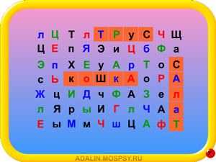
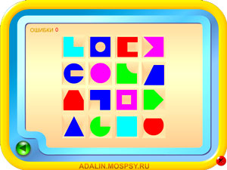 | Упражнение "Найди геометрические фигуры по памяти". Развитие зрительной памяти.
Упражнение "Умная раскраска". Развитие пространственного мышления.  - 33 - | 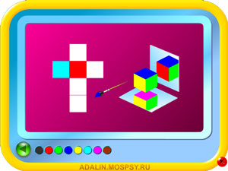
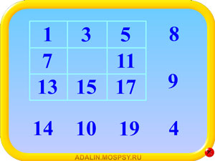 | Упражнение "Математическая таблица". Развитие логического мышления.
Упражнение "Запомни пары картинок". Развитие памяти и воображения. | 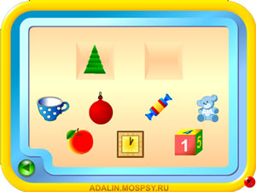
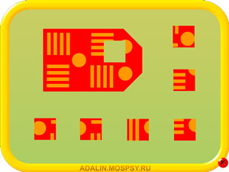 | Упражнение "Поставь заплатку" направлено на развитие наглядно-образного мышления.
Упражнение "Кубики". Развитие пространственного мышления.  - 34 - | 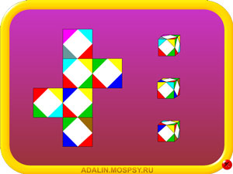
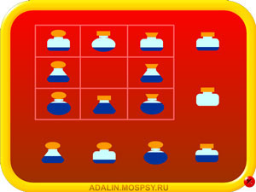 | Упражнение "Заполни таблицу". Развитие логического мышления.
Упражнение "Подбери недостающую часть" направлено на развитие пространственного мышления. | 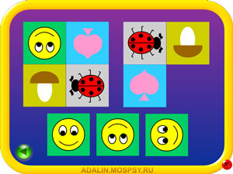
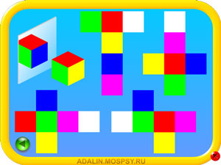 | Упражнение "Найди подходящую развертку для кубика". Развитие пространственного мышления.

- 35 –

Литература.

Мухина В.С. "Возрастная психология: феноменология развития, детство, отрочество"
Новодворская В.А. Особенности игровой деятельности детей с ЗПР.
Пиаже Ж. Речь и мышления ребенка. М., 1994г.
Белопольская Н.Л. Психологическое исследование мотивов учебной деятельности у детей с задержкой психического развития.

Валлон А. Психическое развитие ребенка.

Борякова Н.Ю. и др. Практикум по коррекционно-развивающим занятиям. М.,
1994.
Забрамная С.Д., Костенкова Ю.А. Развивающие занятия с детьми. М., 2001.

- 36 -

